СЕМИНАР-ПРАКТИКУМ ДЛЯ РОДИТЕЛЕЙ.

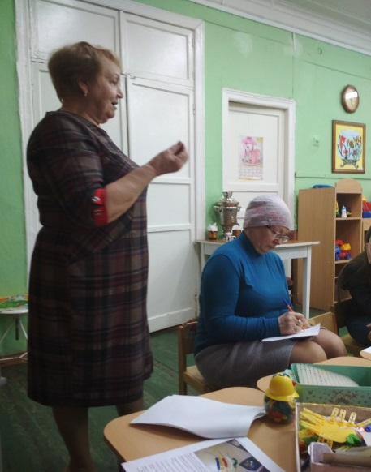
В младше-средней коррекционной группе прошел семинар-практикум для родителей на тему «Как и зачем развивать мелкую моторику у малышей».
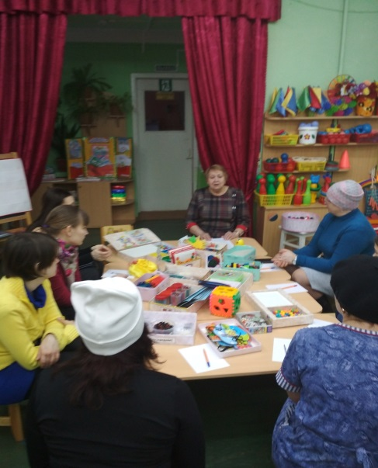
Учитель-дефектолог Новикова В.В. сообщила родителям о том, что от развития мелкой моторики напрямую зависит формирование речевых и мыслительных центров головного мозга ребёнка, подготовленность его руки к письму. Навыки моторики помогают ребенку исследовать, сравнивать, классифицировать и, тем самым, позволяют ему лучше понять мир, в котором он живет. Очень важно в дошкольном возрасте как можно раньше создавать условия для накопления ребенком двигательного и практического опыта, развивать навыки ручной умелости, формировать механизмы, необходимые для будущего овладения письмом. С этой целью дефектолог представила вниманию родителей выставку специальных игр и пособий, систематические занятия с которыми, требуют от детей тонких движений пальцев, и, таким образом, повышают работоспособность головного мозга, давая мощный толчок ребенку к познавательной и творческой активности. А, как известно, высокое развитие познавательных процессов является актуальным и значимым в жизни современного общества.
Во второй части семинара родители имели возможность практически познакомиться с пособиями, помогающими развивать у малышей мелкую моторику пальцев и кистей рук.

